**Relatório EBITDA**

**Manual Operacional**

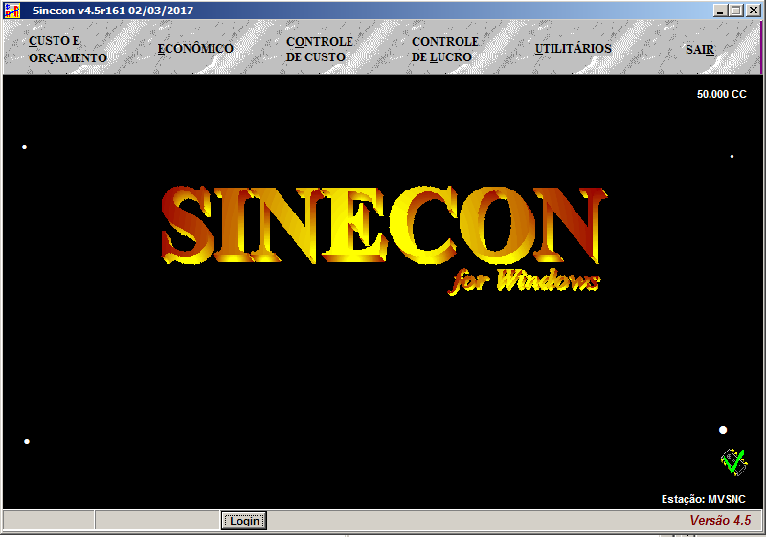

**Revisão 02/03/2017**

**1 - Configuração EBIDTA**

Antes de emitir o relatório de EBITDA é necessário cancelar “todos” os cálculos da simulação e fazer a configuração no módulo de Utilitários, aba “EBITDA” **(1)**.

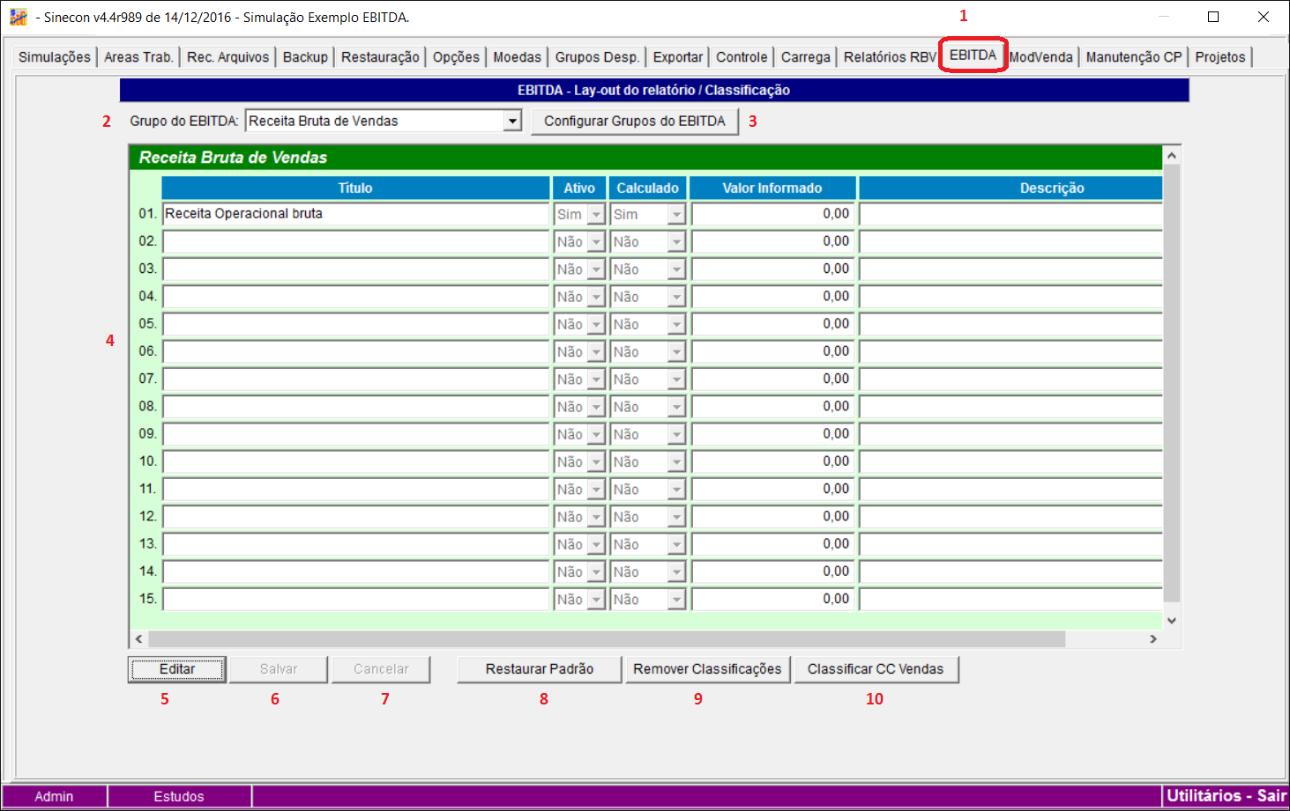

Com a aba “EBITDA” já selecionada, podemos observar:

**(2)** Grupo do EBITDA selecionado.

No Sinecon, o relatório do EBITDA é divido em 6 grupos:

a) Receita Bruta de Vendas;

b) Deduções das Vendas;

c) Custo dos Produtos Vendidos (CPV) ou CPV/CMV;

d) (Despesas) Receitas Operacionais;

e) Ajustes do EBITIDA ou Estornos;

f) Inativos.

**(3)** Configurar título/nome dos Grupos do EBITDA.

**(4)** Quadro com itens/contas do Grupo do EBITDA selecionado.

Os 5 primeiros Grupos do EBITDA podem ter até 15 itens/contas, sendo que o último grupo

“Inativos” pode ter até 5 itens/contas.

**(5)** Editar itens/contas do Grupo do EBITDA selecionado.

**(6)** Salvar alterações dos itens/contas do Grupo do EBITDA selecionado.

**(7)** Cancelar alterações dos itens/contas do Grupo do EBITDA selecionado.

**(8)** Restaurar itens/contas padrão de todos os Grupos do EBITDA.

**(9)** Remover classificação do EBITDA nos cadastros ECADARE, EPCTAS e ECONDGER.

**(10)** Classificar Centros de Custo de Vendas como CPV/CMV – Item/Conta “31.” do EBITDA.

Todos os itens/contas podem ser parametrizados conforme a necessidade da empresa.

Para parametrizar cada item é necessário clicar no botão “Editar” **(5)**.

Após fazer as alterações necessárias nos itens, clique no botão “Salvar” **(6)** para confirmar as alterações ou no botão “Cancelar” **(7)** para voltar os itens ao estado anterior, ao início da alteração, ou seja, cancelar as mudanças feitas.

Na primeira vez que o Sinecon é executado após a atualização da versão que inclui o relatório do EBITDA, é criado um conjunto de itens chamados de “padrão”. Caso você faça alterações nos itens e queira voltar ou retornar ao padrão criado após a primeira execução, depois da atualização do Sinecon, clique no botão “Restaurar Padrão” **(8)**.

**1.1 - Grupos do EBITDA**

Cada grupo do EBITDA é processado de forma diferente pelo Sinecon.

1. **Receita Bruta de Vendas**

Os itens/contas do grupo “Receita Bruta de Vendas” serão somados para compor a receita de vendas, total da empresa.

O item “01.” com o parâmetro “Calculado” configurado para “Sim”, irá conter o somatório da venda dos produtos/serviços, Volume para Venda x Preço de Mercado (Econômico) ou Volume Real x Preço de Venda Real (Controle de Lucro).

Em todos os itens de qualquer grupo é possível usar valores negativos.

1. **Deduções de Vendas**

Os itens do grupo “Deduções de Vendas” serão somados e seu valor será usado para abater o valor do grupo “Receita Bruta de Vendas”, gerando o subtotal “Receita Líquida de Vendas”.

1. **Custo dos Produtos Vendidos (CPV) ou CPV/CMV**

CPV - Custo dos Produtos Vendidos

CMV – Custo das Mercadorias Vendidas

Os itens/contas do grupo “Custo dos Produtos Vendidos (CPV)” serão somados e seu valor será usado para abater o valor do subtotal “Receita Líquida de Vendas” gerando o subtotal “Lucro Bruto”.

1. **(Despesas) Receitas Operacionais**

Os itens/contas do grupo “(Despesas) Receitas Operacionais” serão somados e seu valor será usado para abater o valor do subtotal “Lucro Bruto”, gerando o subtotal “Lucro Operacional, antes da Receita Financeira Líquida”.

1. **Ajustes do EBITDA ou Estornos**

Os itens do grupo “Ajustes do EBITDA” serão somados e seu valor será usado para acrescer o valor do subtotal “Lucro Operacional antes Receita Financeira Líquida”, gerando o total do “EBITDA”.

Observe que os valores dos itens/contas desse grupo serão **somados** ao subtotal anterior e não, subtraídos como dos demais grupos.

1. **Inativos**

Os Centros de Custos, despesas ou condições gerais de vendas classificados como “Inativos” serão desconsiderados para geração do relatório do EBITDA.

Para maiores informações verificar o tópico “Classificação do EBITDA”.

**1.2 – Configurar título/nome dos Grupos do EBITDA**

Clique no botão “Configurar Grupos do EBITDA” **(3)** para parametrizar os títulos/nomes de cada Grupo do EBITDA.

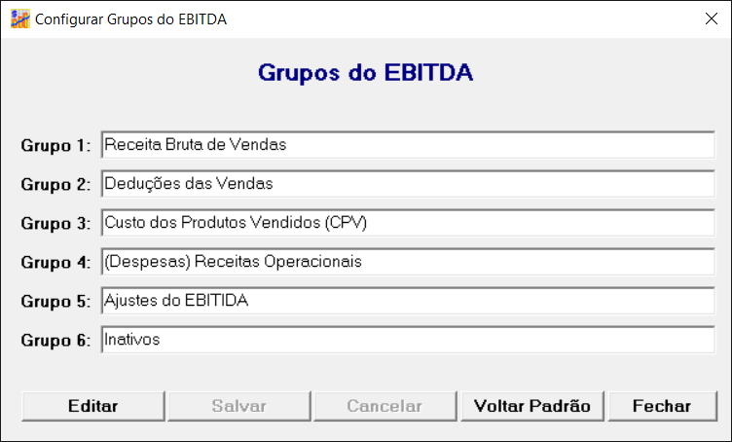

A alteração de um ou mais títulos/nomes dos Grupos do EBITDA, não altera a função do grupo conforme foi descrito no item “1.1 – Grupos do EBITDA”.

Para alterar os títulos/nomes, clique no botão “Editar”.

Para salvar as alterações, clique no botão “Salvar”.

Para cancelar as alterações, clique no botão “Cancelar”.

Para voltar os títulos/nomes padrão, depois de efetuada uma ou mais alterações, clique no botão “Voltar Padrão”.

Para fechar a tela de “Configurar Grupos do EBITDA”, clique no botão “Fechar”.

Observação: Não é necessário cancelar os cálculos da simulação para configurar os títulos/nomes dos Grupos do EBITDA.

**1.3 – Itens/Contas do EBITDA**

Cada item do EBITDA possui 6 atributos:

1. Ordem – Número indicando a ordem de visualização dentro do relatório do EBITDA.

Números menores serão visualizados antes dos números maiores.

O item/conta “01.” é a primeira linha visualizada no relatório do EBITDA.

Os itens de “76.” até “80.” (Grupo Inativos), não são visualizados no relatório.

Eles funcionam como itens de exclusão.

1. Título – Nome do item a ser visualizado no relatório do EBITDA.
2. Ativo – Indica se o item/conta será visualizado no relatório.

Caso o campo seja “Sim”, o item será apresentado e contabilizado no

relatório. Caso o campo seja “Não”, o item não será apresentado no relatório

e o seu valor será ignorado, ou seja, não será contabilizado.

Importante: Todos os itens/contas que contenham no campo “Ativo” a indicação

“Não”, serão ignorados em qualquer relatório do EBITDA.

1. Calculado – Indica se o item/conta é calculado pelo Sinecon ou informado pelo usuário.

Caso o campo seja “Sim”, o Sinecon irá calcular automaticamente o

valor do item/conta para visualização e contabilização no relatório do EBITDA.

Caso o campo seja “Não”, o usuário deverá informar no campo “Valor

Informado” o valor do item/conta, para que seja visualizado e contabilizado no

relatório do EBITDA.

1. Valor Informado – Indica o valor do item a ser visualizado e contabilizado no relatório.

Esse valor apenas será utilizado, se o campo “Ativo” estiver configurado

para “Sim” e o campo “Calculado” configurado para “Não”, caso contrário,

o valor informado no campo será ignorado.

1. Descrição – Utilize esse campo para fazer alguma nota importante ou lembrete para o item.

Esse campo não é de preenchimento obrigatório e nem é apresentado/visualizado

no relatório do EBITDA.

**1.4 - O que é um item calculado?**

No Sinecon você pode vincular um Centro de Custo, uma despesa ou uma condição geral de vendas a um item do EBITDA e quando isso acontecer, o Sinecon irá apurar o valor desse item dos resultados de cálculo do sistema.

Dica: Não é necessário cancelar os cálculos, para alterar as configurações do EBITDA.

Somente é necessário cancelar os cálculos, para alterar as classificações do EBITDA.

**1.5 – Remover Classificações**

Clicando no botão “Remover Classificações” **(9)**, todos os Centros de Custos, despesas e condições gerais de vendas, conforme seleção, vinculados a um item do EBITDA (classificados), terão sua classificação zerada.

Importante: Essa operação somente é permitida com os cálculos cancelados.

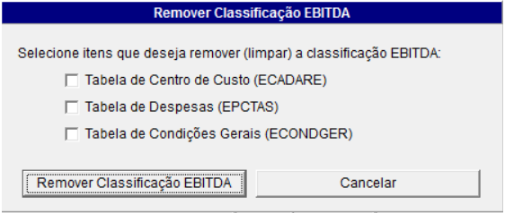

**1.6 – Classificar CC Vendas**

Clicando no botão “Classificar CC Vendas” **(10)**, todos os Centros de Custos que possuírem produtos para venda, serão classificados automaticamente como item/conta “31.”, que nesse exemplo, tem o título de “Custo dos Produtos Vendidos (CPV)”.

Importante: Essa operação somente é permitida com os cálculos cancelados.

**1.7 – Exemplo de parametrização dos itens/contas**

**Grupo “Receita Bruta de Vendas”**

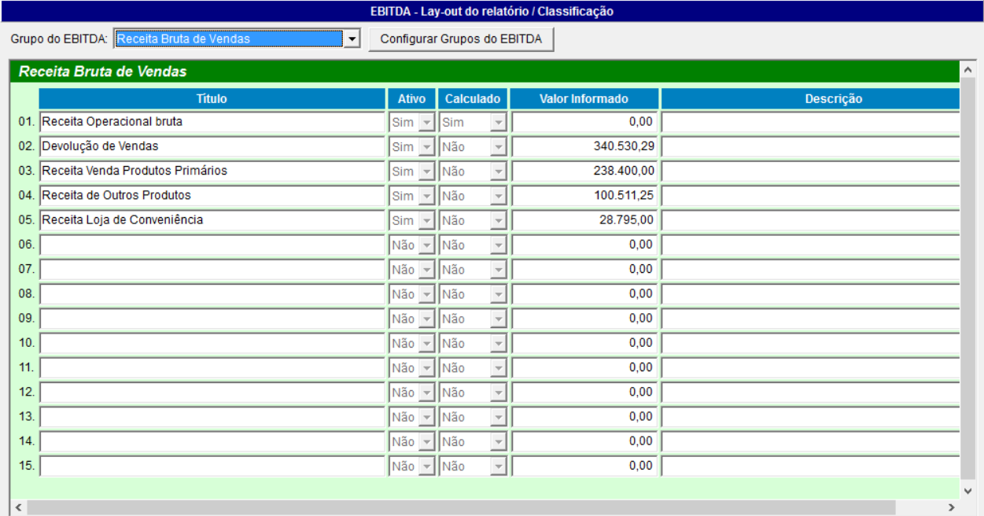

Observe que foram parametrizados 5 itens/contas, de “01” até “05”.

Apenas o item/conta “01. Receita Operacional Bruta” será obtido como resultado dos cálculos do Sinecon. Os demais itens/contas usarão o valor digitado no campo “Valor informado”.

**Grupo “Deduções das Vendas”**

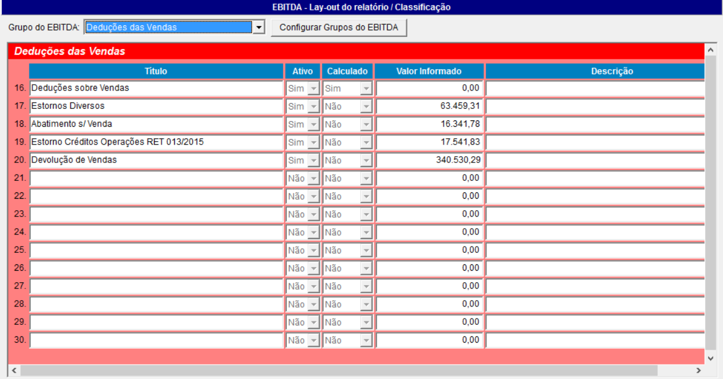

Observe que foram parametrizados 5 itens/contas, de “15” até “20”.

Apenas o item/conta “15. Deduções sobre Vendas” será obtido como resultado dos cálculos do Sinecon. Os demais itens/contas usarão o valor digitado no campo “Valor informado”.

**Grupo “Custo dos Produtos Vendidos (CPV)”**

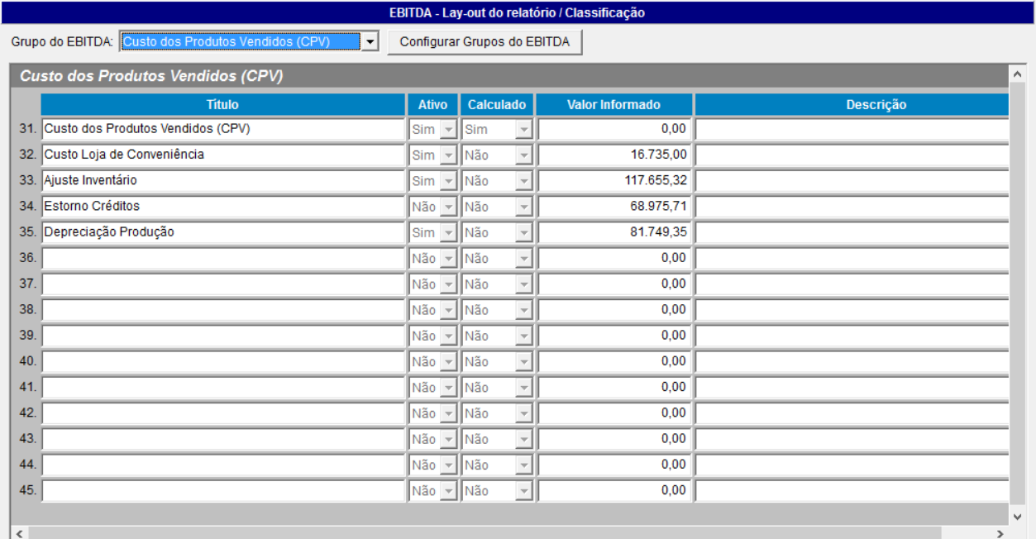

Observe que foram parametrizados 5 itens/contas, de “31” até “35”.

Apenas o item/conta “31. Custo dos Produtos Vendidos (CPV)”, será obtido como resultado dos cálculos do Sinecon. Os demais itens/contas, usarão o valor digitado no campo “Valor informado”.

O item/conta “34. Estorno Créditos” possui o campo “Ativo” com a indicação “Não”. Sendo assim, o item/conta não será exibido no relatório e nem seu valor contabilizado.

**Grupo “(Despesas) Receitas Operacionais”**

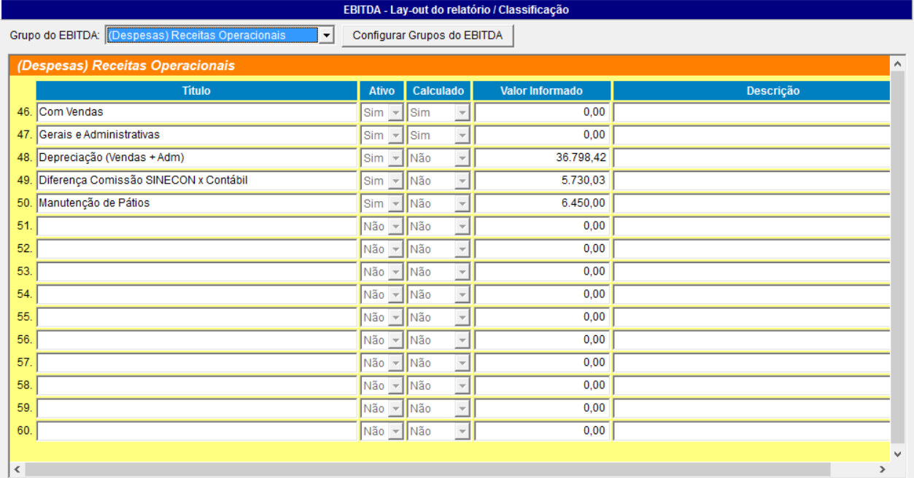

Observe que foram parametrizados 5 itens/contas, de “46” até “50”.

Os itens/contas “46. Com Vendas” e “47. Gerais e Administrativas”, serão obtidos como resultado dos cálculos do Sinecon. Os demais itens/contas, usarão o valor digitado no campo “Valor informado”.

**Grupo “Ajustes do EBITDA”**

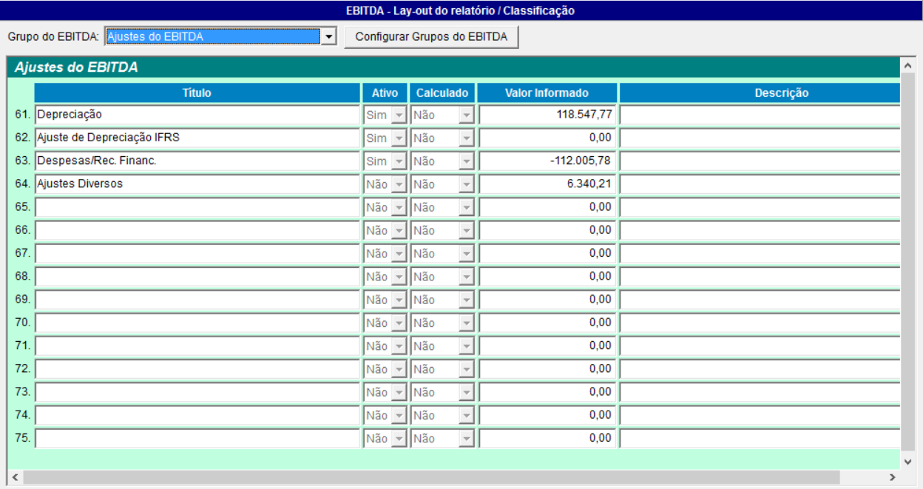

Observe que foram parametrizados 4 itens/contas, de “61” até “64”.

Os três primeiros itens/contas usarão o valor digitado no campo “Valor informado”.

O item/conta “64. Ajustes Diversos” possui o campo “Ativo” com a indicação “Não”. Sendo assim, o item/conta não será exibido no relatório e nem seu valor contabilizado.

**Grupo “Inativos”**

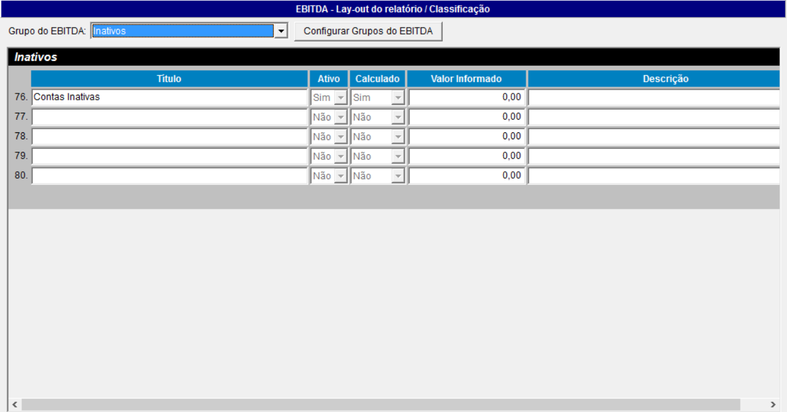

Observe que foi parametrizado 1 item/contas, “76. Contas Inativas”, possui o campo “Ativo” com a indicação “Sim” e o campo “Calculado”, com a indicação “Sim”. Sendo assim, o item/conta será obtido através dos cálculos do Sinecon, mas por pertencer ao grupo “Inativos”, esse item não será visualizado no relatório e nem seu valor contabilizado.

É importante observar que todos os itens/contas do grupo “Inativos” não serão visualizados e nem contabilizados nos relatórios do EBITDA.

**2 – Classificação do EBIDTA**

No Sinecon a classificação do EBITDA segue os seguintes critérios:

1. **Despesa – Tabela EPCTAS do módulo de Custo/Orçamento**

Se uma despesa for classificada como um item do EBITDA, ela tem preferência sobre as demais classificações, independente de onde ela ocorra. Exemplos:

1. Caso a despesa “S003 - OUTRAS DESPESAS COM PESSOAL” tenha uma classificação no EBITDA como “47. Gerais e Administrativas”, mesmo que ela ocorra em um Centro de Custo classificado como “31. Custo dos Produtos Vendidos (CPV)” seu valor será contabilizado no item “47. Gerais e Administrativas”.

1. Caso a despesa “G010 – BENEF. DIRETORIA” seja classificada como “76. Contas Inativos” seu valor não será contabilizado em nenhum item ativo do EBITDA, independente de onde ocorra a despesa.

1. Caso uma despesa não possua classificação de item do EBITDA, seu valor será contabilizado, conforme a classificação do Centro de Custo onde ela ocorrer.
2. **Condição Geral de Vendas – Tabela ECONDGER do módulo Econômico**

Se um campo da condição geral de vendas for classificado como um item do EBITDA, ele tem preferência sobre as demais classificações, independente de onde ele ocorra. Exempos:

1. Caso o campo “PIS” seja classificado como “16. Deduções sobre Vendas” mesmo que ele ocorra em um Centro de Custo classificado como “31. Custo dos Produtos Vendidos (CPV)” seu valor será contabilizado no item “16. Deduções sobre Vendas”.

2. Caso o campo “Outros 5 - Retenção” seja classificado como “76. Contas Inativos”, seu valor não será contabilizado em nenhum item ativo do EBITDA, independente de onde ocorrer.

3. Caso o campo “Outros 1 - Bonificação” não tenha classificação de item do EBITDA, seu valor será contabilizado, conforme a classificação do Centro de Custo onde o campo ocorrer.

1. **Centro de Custo – Tabela ECADARE do módulo de Custo/Orçamento**

Se um Centro de Custo for classificado como um item do EBITDA, todas as despesas e condições gerais de venda que ocorrerem nesse Centro de Custo e que não tiverem classificação de um item do EBITDA, serão contabilizadas conforme a classificação do Centro de Custo.

Caso um Centro de Custo tenha o consumo de outro Centro de Custo e caso o Centro de Custo consumido não tenha classificação de item do EBITDA, ele será contabilizado na classificação de EBITDA do Centro de Custo Consumidor. Exemplos:

1. Caso o Centro de Custo “211 - VENDAS SP - BONS PRODUTOS” seja classificado como “31. Custo dos Produtos Vendidos (CPV)”, todas as despesas, condições gerais de vendas e outros Centros de Custos consumidos que não tiverem classificação de um item do EBITDA, serão contabilizados como “31. Custo dos Produtos Vendidos (CPV)”.

2. Caso o Centro de Custo “213 - VENDAS REGIÃO NORTE” seja classificado como “26. Inativos”, todas as despesas, condições gerais de vendas e outros Centros de Custos consumidos que não tiverem classificação de um item do EBITDA, não serão contabilizados no relatório do EBITDA.

**2.1 – Classificação de Despesas – Tabela EPCTAS do módulo de Custo/Orçamento**

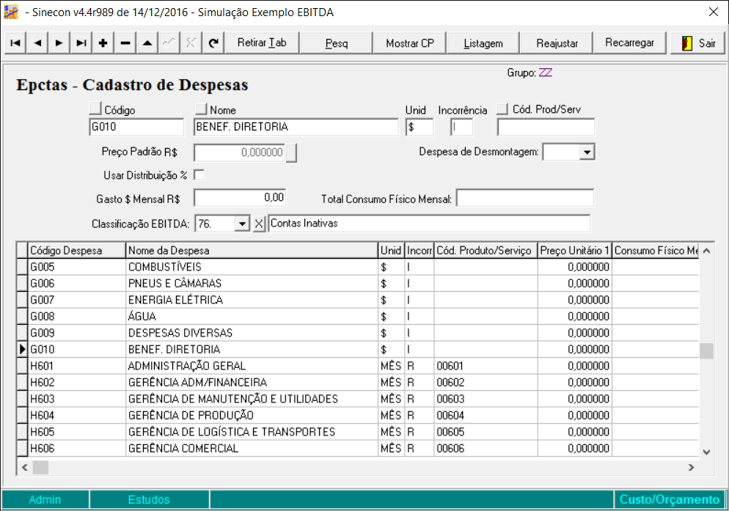

Clique no botão para poder entrar no modo de alteração dos dados da despesa.



No campo “Classificação EBITDA” use botão para acessar a lista de itens do EBITDA e selecione o item desejado.

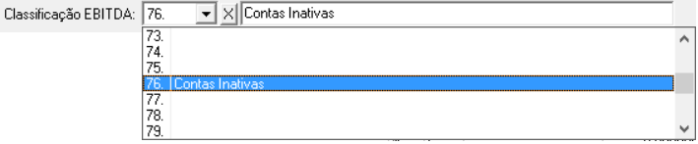

O botão pode ser usado para limpar / remover a classificação do EBITDA.



Clique no botão para salvar a alteração ou clique no botão para cancelar a alteração.



**Observação**: A classificação é única (a mesma) para o módulo Econômico e Controle de Lucro.

**2.2 – Classificação Centro de Custo – Tabela ECADARE do módulo de Custo/Orçamento**

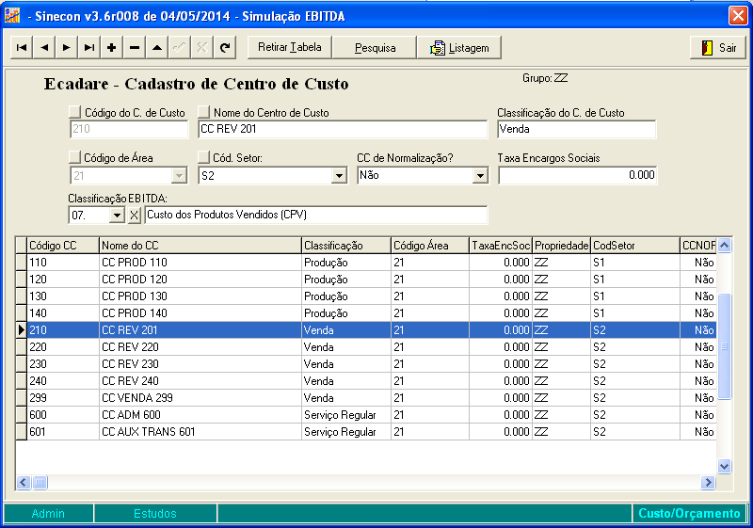

Clique no botão para poder entrar no modo de alteração dos dados da despesa.



No campo “Classificação EBITDA” use botão para acessar a lista de itens do EBITDA e selecione o item desejado.

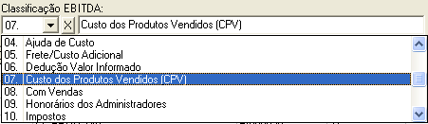

O botão pode ser usado para limpar / remover a classificação do EBITDA.



Clique no botão para salvar a alteração ou clique no botão para cancelar a alteração.



**Observação**: A classificação é única (a mesma) para o módulo Econômico e Controle de Lucro.

**2.3 – Classificação Condições Gerais de Venda – Tabela ECONGER do módulo Econômico**

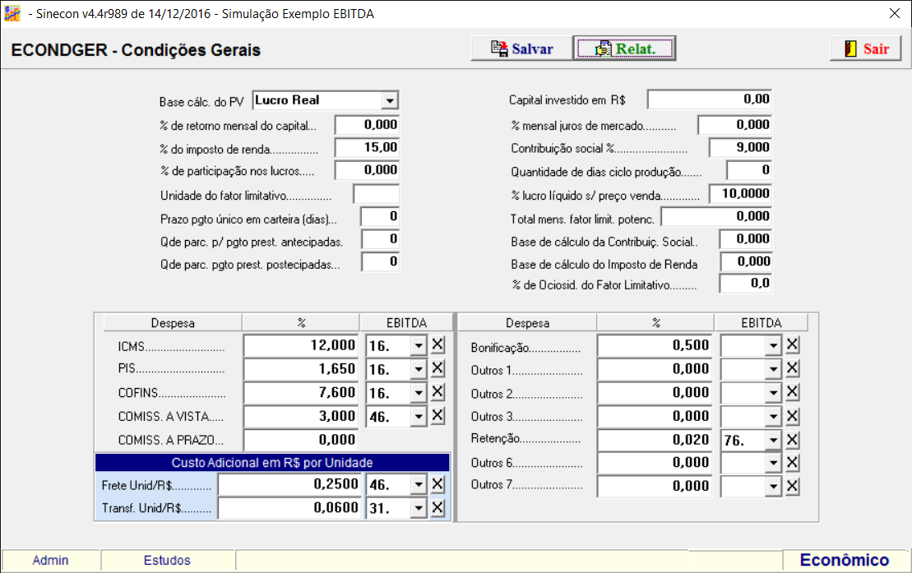

Na coluna EBITDA do campo desejado, use o botão para acessar a lista de itens do EBITDA e selecione o item desejado.

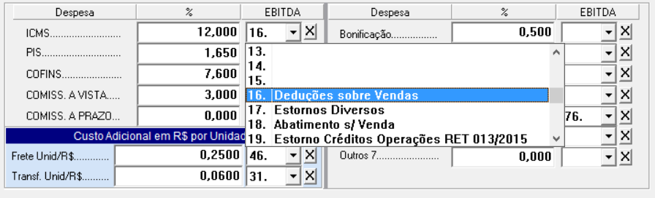

O botão pode ser usado para limpar / remover a classificação do EBITDA.



Clique no botão para salvar as alterações ou clique no botão para cancelar as alterações e sair da tela.



**Observação**: A classificação é única (a mesma) para o módulo Econômico e Controle de Lucro.

**3 – Emissão relatório do EBITDA**

Após realizados todos os cálculos até o módulo Econômico ou todos os cálculos até o módulo Controle de Lucro, será possível a emissão do relatório do EBITDA. Cada módulo possui 3 relatórios.

Tela para emitir relatórios do EBITDA no módulo Econômico:

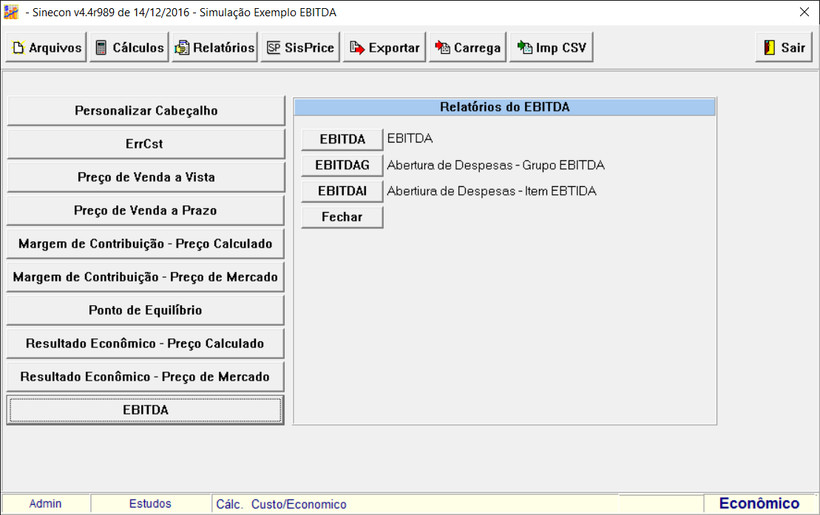

Tela para emitir relatórios do EBITDA no módulo Controle de Lucro:

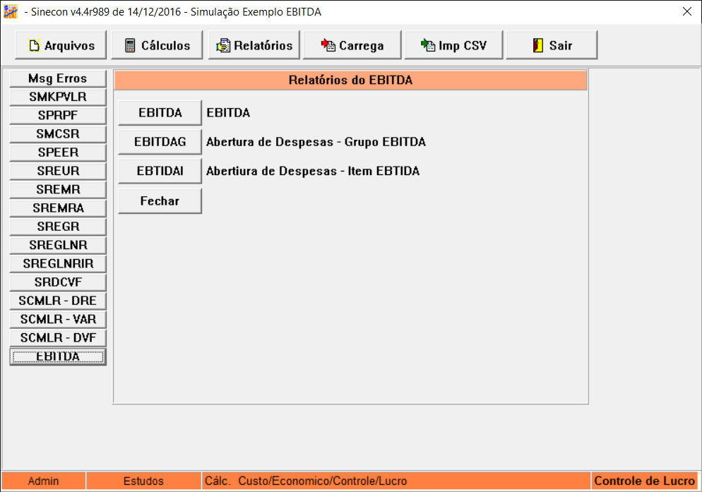

**3.1 – Relatório EBITDA**

Clique no botão “EBITDA” para o relatório do EBITDA ser calculado e apresentado na tela.

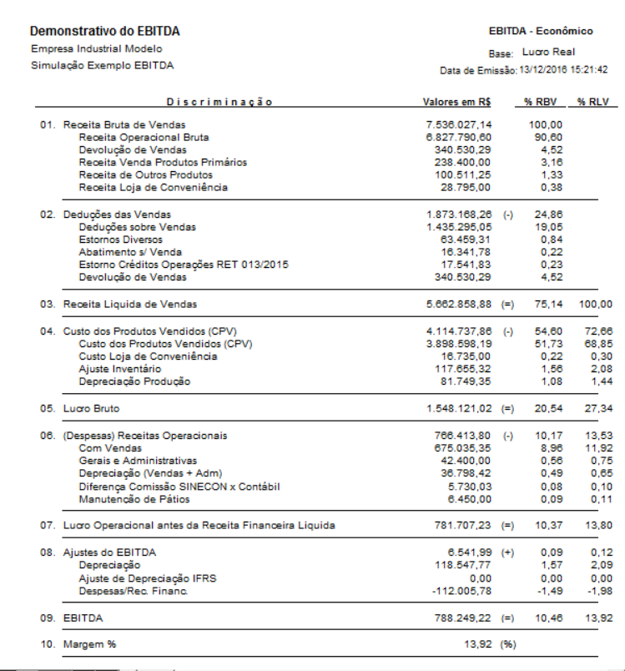

**3.2 – Relatório Abertura das Despesas – Grupo EBITDA**

Clique no botão “EBITDAG” e selecione o Grupo do EBITDA desejado. Clique no botão “Ok” para gerar o relatório.

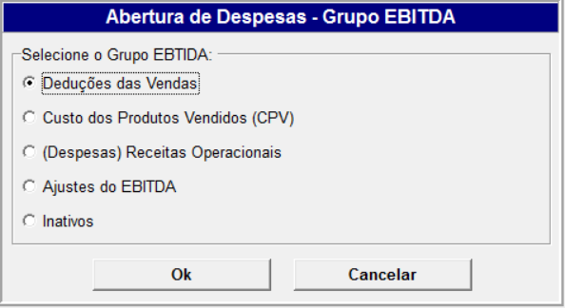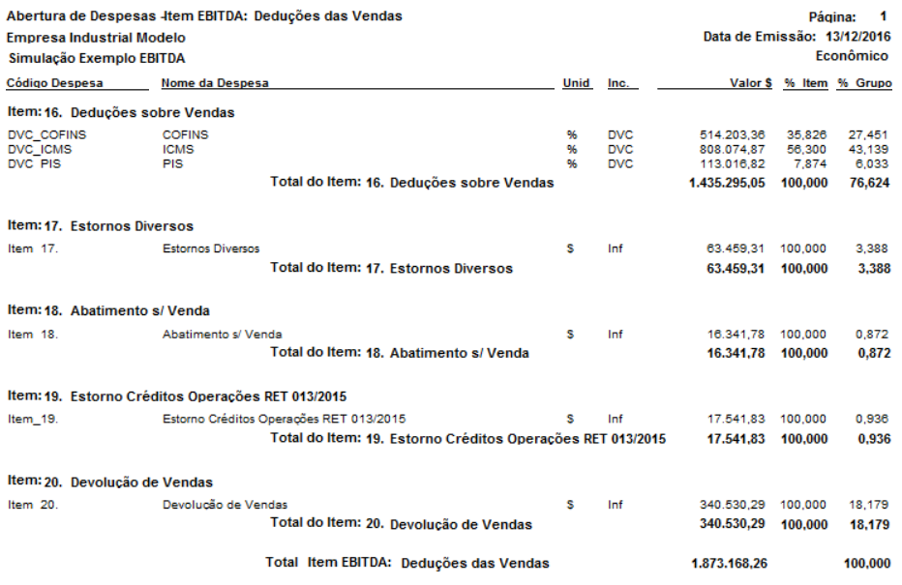

**3.3 – Relatório Abertura das Despesas – Item EBITDA**

Clique no botão “EBITDAI” e selecione o Item do EBITDA desejado. Clique no botão “Ok” para gerar o relatório.

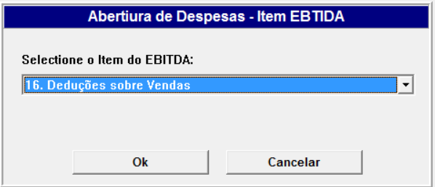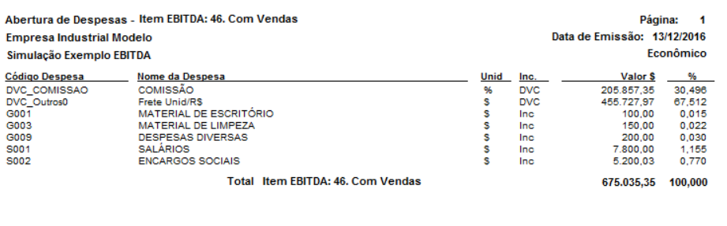

Um outro exemplo, agora no módulo de Controle de Lucro:

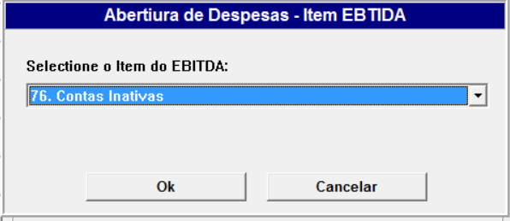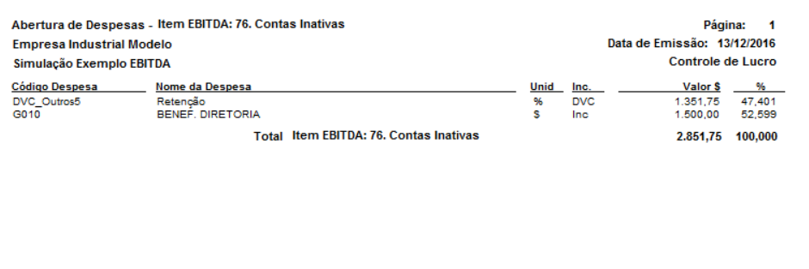

**3.4 – Listagem Despesas / Classificação EBITDA**

No cadastro de Despesas (EPCTAS), no módulo de Custo/Orçamento, clique no botão “Listagem”, selecione o item “Classificação EBITDA” e clique no botão “Listar” para gerar a listagem.

